МИНИСТЕРСТВО НАУКИ И ВЫСШЕГО ОБРАЗОВАНИЯ
РОССИЙСКОЙ ФЕДЕРАЦИИ

ФЕДЕРАЛЬНОЕ ГОСУДАРСТВЕННОЕ АВТОНОМНОЕ ОБРАЗОВАТЕЛЬНОЕ УЧРЕЖДЕНИЕ ВЫСШЕГО ОБРАЗОВАНИЯ

НОВОСИБИРСКИЙ НАЦИОНАЛЬНЫЙ ИССЛЕДОВАТЕЛЬСКИЙ ГОСУДАРСТВЕННЫЙ УНИВЕРСИТЕТ

Факультет информационных технологий
Кафедра параллельных вычислений

ОТЧЕТ

О ВЫПОЛНЕНИИ ЛАБОРАТОРНОЙ РАБОТЫ

«ВЫСОКОУРОВНЕВАЯ РАБОТА С ПЕРИФЕРИЙНЫМИ УСТРОЙСТВАМИ»

студента 2 курса, 19202 группы

Бакшеева Ивана Дмитриевича

Направление 09.03.01 – «Информатика и вычислительная техника»

Преподаватель:
к. т. н., доцент
А. Ю. Власенко

Новосибирск 2020
СОДЕРЖАНИЕ
ЦЕЛЬ 3
ЗАДАНИЕ 3
ОПИСАНИЕ РАБОТЫ 4
ЗАКЛЮЧЕНИЕ 5
Приложение 1. Программа 6
Приложение 2. Фото до обработки 10
Приложение 3. Фото после обработки 10

ЦЕЛЬ
Ознакомиться с программированием периферийных устройств на примере ввода данных с Web-камеры с использованием библиотеки OpenCV.

ЗАДАНИЕ
Реализовать программу с использованием OpenCV, которая получает поток видеоданных с камеры и выводит его на экран, выполняет преобразование изображения. Посчитать число кадров, обрабатываемое программой в секунду, оценить долю времени, затраченную на обработку видеоданных, получаемых с камеры.

ОПИСАНИЕ РАБОТЫ
- Установил библиотеку OpenCV.
- Изучил документацию к библиотеке.
- Подключил к компьютеру веб-камеру.
- Написал программу, принимающую изображение с веб-камеры и обрабатывающее его по данному алгоритму:
  - Перевести цветовую гамму изображения в градации серого используя попиксельную обработку.
  - Распознать лицо на изображении и наложить маску на него.
  - Добавить на изображение рисунки, изменяющиеся со временем.
- Провел оценку скорости обработки видео:
  - Измерил число кадров, которые обрабатывает программа в секунду.
  - Посчитал долю времени, затрачиваемого процессором на обработку данных.
- Сделал вывод по результатам работы.
ЗАКЛЮЧЕНИЕ
Мы изучили основы высокоуровневой работы с периферийными устройствами, а также научились пользоваться некоторыми функциями библиотеки OpenCV, которая позволяет обрабатывать поток видео в реальном времени и достаточной скоростью.
В результате измерений быстродействия были получены следующие данные:

Средний FPS (число кадров в секунду) | 3.27
Чтение | 1.5%
Обработка | 97.3%
Показ | 0.3%
Другое (ожидание ввода, подсчет времени) | 0.9%

Можно сделать вывод, что в обработке используются сложные функции (распознавание лиц, повороты изображений, попиксельная обработка).

Небольшое количество кадров в секунду связано с быстродействием веб-камеры, которая не может из-за своих параметров захватывать больше кадров за единицу времени.

Приложение 1. Программа
- #include <opencv2/core/core.hpp>
- #include <opencv2/highgui/highgui.hpp>
- #include <opencv2/opencv.hpp>

- #include <ctime>
- #include <iostream>
- #include <algorithm>

- using namespace cv;
- using namespace std;

- void overlayImage(const Mat& background, const Mat& foreground,
- Mat& output, const Point2i& location) {
- // copy background to output
- background.copyTo(output);
- // per row
- for (int y = max(location.y, 0); y < background.rows; y++) {
- int fY = y - location.y; // new location Y

- // not too much
- if (fY >= foreground.rows)
- break;
- // per column
- for (int x = max(location.x, 0); x < background.cols; ++x) {
- int fX = x - location.x; // new location X

- // not too much
- if (fX >= foreground.cols)
- break;

- // get opacity using alpha channel (0 1 2 3)
- double opacity =
- ((double) foreground.data[fY * foreground.step + fX * foreground.channels() + 3])
- / 255.;

- // combine pixels
- for (int c = 0; opacity > 0 && c < output.channels(); ++c) {
- unsigned char foregroundPx =
- foreground.data[fY * foreground.step + fX * foreground.channels() + c];
- unsigned char backgroundPx =
- background.data[y * background.step + x * background.channels() + c];
- output.data[y * output.step + output.channels() * x + c] =
- backgroundPx * (1. - opacity) + foregroundPx * opacity;
- }
- }
- }
- }

- const int CAM_WIDTH = 640;
- const int CAM_HEIGHT = 480;
- const int PUMPKIN_COUNT = 5;
- const int PUMPKIN_WIDTH = CAM_WIDTH / PUMPKIN_COUNT;

- int main() {
- VideoCapture cam;

- if (!cam.open(0)) {
- cout << "Can't connect to camera" << endl;
- } else {
- cout << "Connection OK!" << endl;
- }
- auto pumpkin = imread("../pum.png", -1);
- resize(pumpkin, pumpkin, Size(PUMPKIN_WIDTH, 100));
- auto mask = imread("../mask.png", -1);

- CascadeClassifier face_cascade;
- face_cascade.load("../haarcascade_frontalface_alt2.xml");

- Mat frame;

- int frame_counter = 0;
- time_t time_begin = time(nullptr);
- clock_t time_begin_clock = clock();

- clock_t temp;

- double total_read = 0;
- double total_process = 0;
- double total_write = 0;

- int tick = 0;
- int total_fps = 0;
- while (true) {
- // READ
- temp = clock();
- cam.read(frame);
- total_read += clock() - temp;

- // PROCESS
- temp = clock();
- // detect faces before filters

- vector<Rect> faces;
- face_cascade.detectMultiScale(frame, faces, 1.1, 10, 0, Size(30, 30));

- // add filter (manual convert to grayscale)
- for (int y = 0; y < frame.rows; y++) {
- for (int x = 0; x < frame.cols; x++) {
- int sum = frame.data[y * frame.step + x * frame.channels() + 0] +
- frame.data[y * frame.step + x * frame.channels() + 1] +
- frame.data[y * frame.step + x * frame.channels() + 2];
- frame.data[y * frame.step + x * frame.channels() + 0] =
- frame.data[y * frame.step + x * frame.channels() + 1] =
- frame.data[y * frame.step + x * frame.channels() + 2] = sum / 3;
- }
- }

- // add masks
- for (auto& face : faces) {
- Rect face_rectangle(face.x, face.y, face.width, face.height - face.y * 0.3);
- if (face_rectangle.height > 0) {
- Mat new_mask;
- resize(mask, new_mask, Size(face_rectangle.width, face_rectangle.height));
- overlayImage(frame, new_mask, frame, Point2i(face_rectangle.x, face_rectangle.y));
- }
- }

- // add pumpkins
- for (int i = 0; i < PUMPKIN_COUNT; i++) {
- float angle = ((tick * (i + 1) * 5) % 360) * (i % 2 == 0 ? 1.0 : -1.0);
- Mat new_pumpkin;
- Point2f center((pumpkin.cols - 1) / 2.0, (pumpkin.rows - 1) / 2.0);

- auto rotation_mat = getRotationMatrix2D(center, angle, 1.0);
- auto bounding_box = RotatedRect(Point2f(), pumpkin.size(), angle).boundingRect2f();

- warpAffine(pumpkin, new_pumpkin, rotation_mat, bounding_box.size());

- overlayImage(frame, new_pumpkin, frame, Point2i(0 + i * PUMPKIN_WIDTH, frame.rows - 100));
- }

- total_process += clock() - temp;

- // WRITE
- temp = clock();
- imshow("Masked", frame);
- total_write += clock() - temp;

- // FPS Counter
- frame_counter++;
- auto time_now = time(nullptr) - time_begin;
- if (time_now - tick >= 1) {
- tick++;
- total_fps += frame_counter;
- cout << "FPS: " << frame_counter << endl;
- frame_counter = 0;
- }

- // exit
- if (waitKey(1) == 27) {
- break;
- }
- }

- clock_t total_time_clock = clock() - time_begin_clock;

- cout << "Mean FPS: " << total_fps * 1.0 / tick << endl;

- cout << "Read: " << total_read * 100 / total_time_clock << "%" << endl;
- cout << "Process: " << total_process * 100 / total_time_clock << "%" << endl;
- cout << "Write: " << total_write * 100 / total_time_clock << "%" << endl;
- return 0;
- }

Приложение 2. Фото до обработки
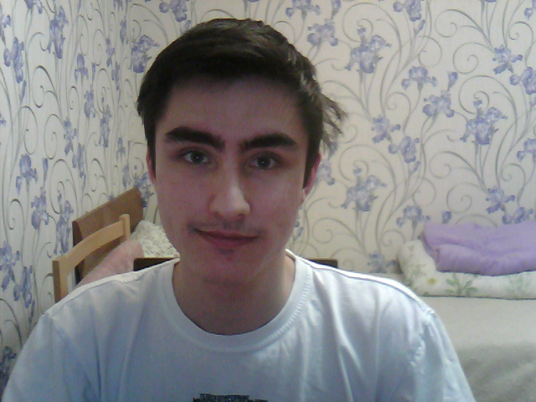

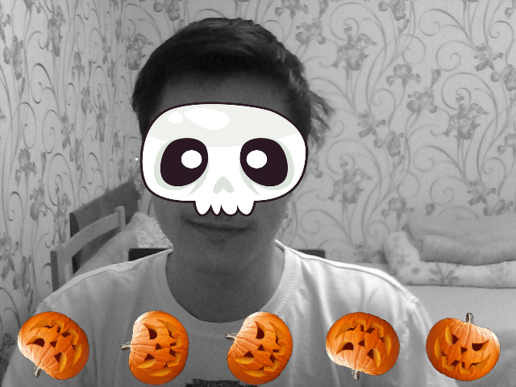
Приложение 3. Фото после обработки

